Конспект занятия на тему:
«Техника вязания туристических узлов»

Цель: Обучить и сформировать умения и навыки завязывания узлов, предназначенных для страховки.

Задачи:
Образовательные:
Развить и закрепить основные знания, касающиеся соответствующей области техники пешеходного туризма. Формирование у обучающихся основных знаний по технике вязания узлов, положительных и отрицательных качествах узлов, области применения узлов.
Воспитательные:
Привить обучающимся устойчивый интерес к занятию туризмом и спортом. Воспитание коллективизма, «чувства локтя», ответственности, умения работать в группе.
Развивающие:
Совершенствовать координацию движений, гибкость пальцев, быстроту, точность и правильность выполнения действий. Развить у детей устойчивые навыки, необходимые в проведении походов и участии в туристических соревнованиях.
Оборудование:
Репшнур ∅ 8 мм – 16 шт., карабин альпинистский – 20 шт., изображения изучаемых узлов (презентация), страховочная система – 10 шт.

Ход занятия
- Организационный момент.
Постановка цели и задач занятия. Знакомство с эпиграфом занятия (слайд 2):
«…Чем больше я знаю,
Тем больше умею.
Кто ничего не замечает,
Тот ничего не изучает.
Кто ничего не изучает,
Тот вечно хнычет и скучает…»
Р.Сеф
2. Рассказ с элементами беседы
Узлы – это способы соединения веревок, лент, рыболовных лесок, различных нитей и т.п., способы образования петель и привязывания веревок к различным предметам. Кроме того, узлом называется само соединение веревок.
Узлов существует достаточно много. Например, американец К. Ашлей собрал и описал около 700 их видов (слайд 3). Очевидно, что знать и уметь вязать такое количество узлов просто невозможно, да и нет необходимости. Вообще, для многих людей вязание узлов – область далекая и не самая нужная, они прекрасно обходятся без этого. А с узлами сталкиваются, лишь, когда завязывают ботинки или галстук. А раз нет потребности в узлах – нет и необходимости знать их различные виды.
Другие же, напротив, считают, что даже в быту умение вязать узлы дело все-таки полезное и нужное, и что это умение их не раз выручало. Эти люди охотно берут веревку в руки, умеют с ней обращаться, свободно вяжут на ней узлы, умело привязывают веревку к чему-либо, быстро связывают веревки между собой. И все это они делают красиво, уверенно и, главное, – надежно.
Вязать узлы – дело нетрудное. Гораздо сложнее научиться вязать узлы правильно и быстро, используя подходящий для того или иного случая узел. Одни узлы под нагрузкой затягиваются, другие – нет. Некоторые узлы могут «ползти» – медленно развязываться, а другие же затягиваются так, что развязать их не удается.
Чтобы грамотно вязать узлы, конечно, нужна практика. Тот, кому это нужно, будет тренировками закреплять свои навыки. Ведь не все узлы вяжутся просто. Есть очень удачные узлы, но трудные для запоминания. Вообще, способность вязать узлы очень индивидуальна. Кому-то несложный узел придется долго запоминать, а кто-то узел со сложным рисунком будет вязать с первого раза.
К узлам предъявляются определенные требования, продиктованные практикой их применения (слайды 4,5). Узлы должны:
- завязываться просто (легко запоминаться);
- не развязываться самопроизвольно под нагрузкой или после её снятия;
- не «ползти» при переменных нагрузках;
- не затягиваться «намертво» без необходимости;
- соответствовать своему назначению.
Кроме того, если есть сомнения в правильности вязания узла, лучше от него отказаться и использовать другой узел, хорошо вам известный.
3. Инструктаж по технике безопасности
Прежде, чем перейдём к изучению узлов, хочу обратить ваше внимание на правильность обращения с отрезками верёвок, с которыми нам предстоит работать. Кстати будет сказать, что они именуются репшнурами или в простонародье, у туристов, «репами». Итак, первое, и самое главное правило – ни в коем случае нельзя баловаться репшнуром на занятии, бросать его, резко дёргать, хлестаться, привязывать друг к другу, накидывать на шею и т.п. Работать с репшнуром при завязывании узлов необходимо аккуратно, чтобы не захлестнусь концами ни свои глаза, ни глаза соседа. Берегите глаза. Ваше здоровье, что называется, в ваших руках, в прямом и переносном смысле этого слова.
4. Повторение техники вязания изученных ранее узлов
Выступление обучающихся об истории узлов. После выступления вся группа вяжет узел. Учитель проверяет правильность.
- Узел «Прямой» (слайды 6,7,8)
- Самым загадочным можно назвать узел, который известен на протяжении тысячелетий во многих странах и под разными названиями: геркулесов, отшельник, прямой, матросский, рифовый, крестообразный. Это очень древний узел - появился ещё в каменном веке. Позднее в античный период греки называли его узлом Геркулеса. Прямым или геркулесовым узлом принято связывать два конца верёвки. Если верить мифологии, античный герой Геракл привычно связывал таким образом, у себя на груди передние лапы шкуры льва - излюбленной одежды героев древнего мира. В патриархальные времена Рима так назывался узел на поясе невесты.
Прямой узел - это верёвочный узел для соединения (связывания) верёвок и тросов. Представляет собой два полуузла, последовательно завязанных один над другим в разные стороны. Достаточно надёжен на верёвках из растительных материалов с прихваткой при не сильных тягах, на синтетических тросах без прихватки свободных концов крайне ненадёжен. Связывание двух веревок разного диаметра данным узлом запрещается, так как тонкая веревка под нагрузкой рвет толстую верёвку. На обоих концах обязательны контрольные узлы. Есть похожие узлы.

Так выглядит прямой узел:
- 
А так:
- 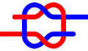 Тёщин узел (ненадёжный)
- 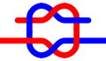 Бабий узел (ненадёжный)
Бабий узел - пример того, как не надо завязывать узлы. Известно немало случаев, когда он был причиной несчастий и даже гибели людей. А ведь очень просто вместо бабьего узла вязать геркулесов: он отличается от бабьего только направлением переплетения второй половинки узла, а держит несравненно лучше. Для точности следует добавить, что если геркулесов узел завязать «с бантиком», то у моряков он будет называться рифовым, а геркулесов узел с двумя «бантиками» - это двойной рифовый узел
- Узел «Восьмёрка» (слайд 9)
Этот узел считается классическим. Он составляет основу полутора десятков других, более сложных узлов различного назначения.

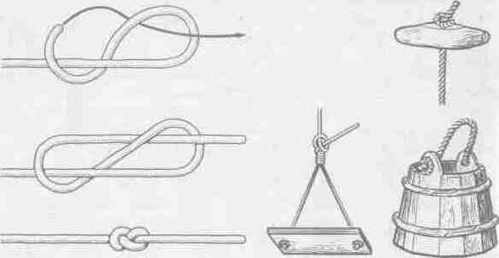
В том виде, в каком он изображен здесь, этот узел в морском деле служит отличным стопором на конце троса, чтобы последний не выхлестывался из шкива блока.
В повседневной жизни восьмерка находит широкое применение. Прежде всего, она очень удобна для закрепления троса, когда он проходит сквозь отверстие в каком-нибудь предмете, например, в деревянной рукоятке веревочного стартера подвесного мотора. Этот узел можно применить для веревочных ручек деревянного ведра или бадьи, если веревка проходит сквозь два отверстия на выступающих концах деревянных клепок. В этом случае, продев веревку в оба отверстия, на ее концах с внешних сторон клепки завязывают по восьмерке. Двумя восьмерками можно надежно прикрепить веревку к детским санкам. Чтобы рука не соскальзывала с конца собачьего поводка, советуем завязать восьмерку. Кроме этого, она неплохо служит для крепления струн к колкам скрипок, гитар, мандолин, балалаек и других музыкальных инструментов.
Восьмёрка (фламандская петля) - петля, применяемая в альпинизме. Петля не требует контрольного узла на конце и используется в основном для закрепления карабина на основной верёвке.
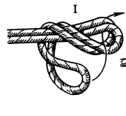

В большинстве случаев для крепления веревки, с завязанной на ее конце восьмеркой, используется карабин и тогда узел вяжется петлей. Если карабин не используется, узел вяжут одним концом, например, для навески на себя за грудную обвязку. Это один из двух самых употребимых узлов и овладеть техникой его вязки нужно не просто в совершенстве, а лучше всех остальных узлов.

- Узел «Булинь» («Беседочный») Слайд 10
Название «беседочный» произошло от русского морского термина «беседка» — небольшой деревянной доски для подъема человека на мачту или опускания за борт судна. Другое название узла, восходящее к английской морской традиции — Булинь. Булинь в общем случае это снасть (веревка) для оттяжки нижнего края парусов. Снасть крепится «булиневым узлом», или просто «булинем».
Булинь - очень универсальный узел. Он быстро завязывается (когда наловчишься), он не скользит и не стопорится. С помощью этого узла можно легко сделать петлю, его даже можно использовать, чтобы связать две стропы вместе.

Применяется:
- В первую очередь — для получения незатягивающейся петли.
- Используется для создания петли на конце прямой верёвки.
- Для крепления верёвки к кольцам, проушинам, и пр.
- Для обвязывания вокруг опоры (дерево, столб, и пр.).
- Для связывания верёвок.
- Используется на малых парусных судах.
- Широко используется в театре.
- Широко используется как спасательный узел, так как его, возможно, обвязать вокруг себя одной рукой.
- Используется для страховки или поднятия людей.
Булинь известен своим коварством, так как неправильно завязанный узел похож по рисунку на правильный, но вместо этого может развязаться под нагрузкой. Неправильно завязанный — тот, в котором точка приложения нагрузки и одна из боковых веревок перепутаны местами. Как же лучше запомнить технику вязания этого узла?
Давайте, представим, что:
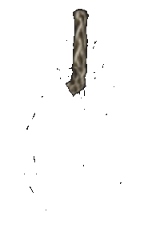 | Неподвижная часть образует "Дерево".
 | Сделай петлю ("Заячья нора").
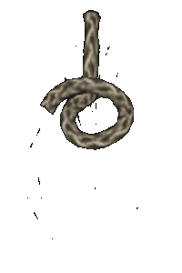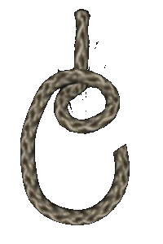 | Сделай вторую петлю.
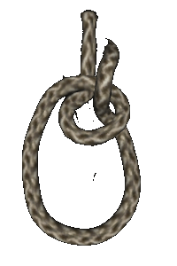 | Пропусти конец стропы через петлю. Заяц выпрыгивает из норы...
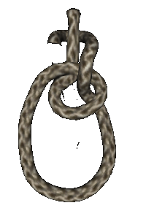 | Обходит вокруг дерева...
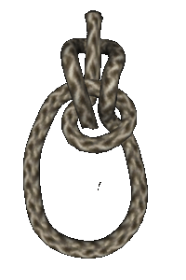 | И возвращается в норку.
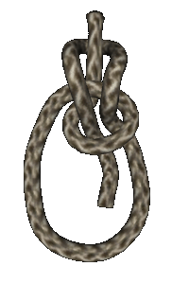 | Затяни

Закрепление. Завязывание узлов на скорость (норматив – 30 сек. на узел).
5. Изучение новых узлов. Практические упражнения по их завязыванию.
- «Восьмёрка встречная» (углубление знаний).
Применение «восьмёрки» для связывания двух верёвок. Восьмёркой надо выложить конец одного шнура, а конец другого, повторив восьмёрку первого, вывести наружу (слайд 11).
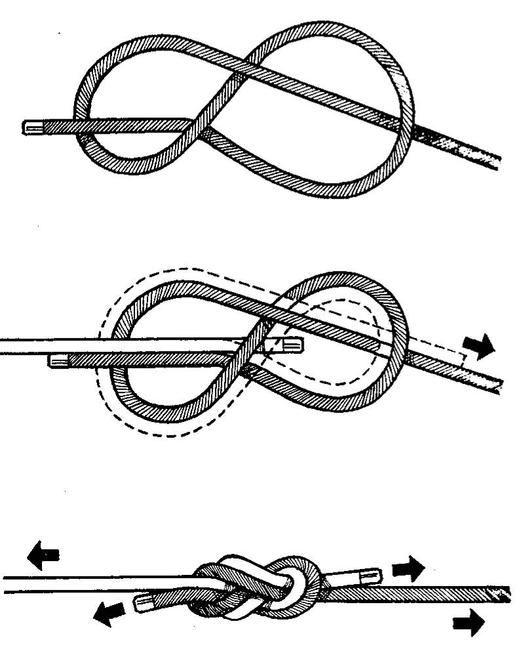
- «Схватывающий» (слайд 12)
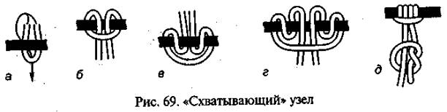
Применяется для самостраховки при движении по вертикальным и наклонным перилам, для натяжения полиспаста. Вяжется обязательно верёвка меньшего диаметра на верёвке большего диаметра. Первый этап – на коренном конце (большего диаметра) петлёй совершается второй оборот, третий этап – узел расправляется и затягивается, узел имеет хорошо запоминающийся рисунок, в распущенном состоянии свободно двигается по верёвке, а при резкой нагрузке затягиваемся и перестаёт двигаться по верёвке (если не зажать в руке).
- «Разбойничий узел» (слайд 13)
Этот узел, а вслед за ним и название возникли в те времена, когда конные банды совершали набеги на поселения, и им нужно было быстро и надёжно привязать повод лошади и так же быстро, в случае необходимости, его отвязать. Достаточно правильно, как показано на рисунке, дёрнуть шнур, и узел развяжется. Вместе с тем, если потянуть за конец шнура, например, когда лошадь пытается убежать, то узел только крепче завяжется. Очень удобен для привязывания лодок.

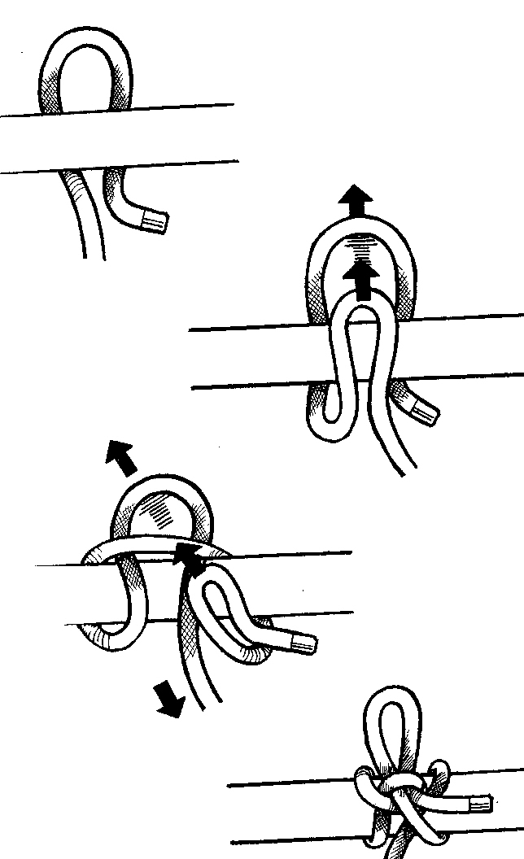

- Страховочные системы бывают разные, и связать проушины тоже можно по- разному. Посмотрите на экран (слайды 14,15).
- А сейчас посмотрим ролик, записанный вашей одноклассницей, где подробно показывается техника вязания узла «Двойной булинь» на страховочной системе. Попрошу всех надеть системы. А теперь попробуйте сами завязать такой узел. На концах «усов» завяжите узел «Восьмёрка».
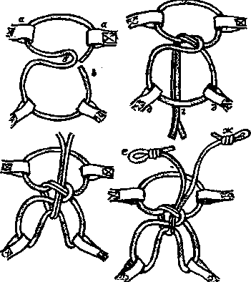

6. Закрепление
Итак, какие узлы мы уже знаем? (слайд 16)
- Узлы для связывания веревок одинакового диаметра: «прямой», «встречная восьмёрка», «встречный», «грейпвайн».
- Узлы для связывания веревок разного диаметра: «академический», «брамшкотовый».
- Узлы для страховки: «простой проводник», «восьмерка», «серединный австрийский проводник», «двойной проводник».
- Узлы для привязывания веревок к опоре: «удавка», «булинь», «стремя».
- Вспомогательные узлы: «схватывающий», «стремя».
(Узел "стремя" может применяться в двух случаях, но способы вязки будут разные)
7. Игра – соревнование между двумя группами
Нужно надеть на себя полную туристическую экипировку, завязать узел «Двойной булинь» на страховочной системе, завязать 2 узла - «восьмёрки» на концах «усов», пристегнуться карабинами к основной верёвке. Время засекается. Одновременно выполняют 2 команды. Затем в обратном порядке выполняется то же самое. В команде можно оказывать помощь друг другу. Во время соревнования звучит песня и слова В. Высоцкого «Песня о друге». Учитель в конце соревнований комментирует песню, говорит о важности работы «в одной связке», о том, что от каждого из альпинистов зависит жизнь всех (слайд 17).
8. Дополнительный материал
- Итак, мы пополнили свои знания об узлах. А вот какие узлы было бы очень полезно научиться завязывать всем?
- Ну, конечно же, это узел на галстуке. Попрошу всех разбиться на пары. Каждый мужчина должен уметь завязывать галстук. И будет совсем неплохо, если и наши девочки смогут завязать галстук в будущем своему мужу. Туристом можешь ты не стать, но галстук завязать обязан.
- Итак, сегодня мы научимся завязывать галстук самым сложным и самым красивым объёмным узлом «Виндзор» (слайд 18). Узел - «динозавр», авторство которого ошибочно приписывается герцогу Виндзорскому. Герцог не только не изобретал этот узел, но и никогда не носил его, предпочитая простой галстучный узел. «Виндзор» — классика среди галстучных узлов, объемный. Один из самых популярных, но довольно сложных в исполнении узлов, который дает эффектные результаты. Этот крупный узел имеет двойное закрепление широкого конца галстука на шейной петле. По форме он напоминает симметричный треугольник. С таким узлом будет хорошо смотреться даже галстук потерявший форму.

Рис. 1  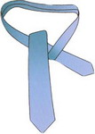  Скрестите концы галстука. Широкий должен находиться сверху узкого и быть направлен в левую сторону. Оберните снизу узкий конец широким, пройдя им через шейную петлю и опустив его вниз (1). |  | Рис. 2  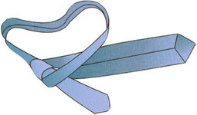  Затем проведите широкий конец вправо под узким (2).
Рис. 3  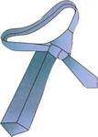  Снизу вверх протяните широкий конец сквозь шейную петлю, направив его в левую сторону (3). |  | Рис. 4  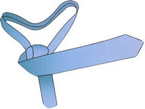  У вас образуется узел. Оберните его широким концом галстука, направив его в правую сторону (4).
Рис. 5  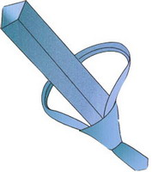  И снова снизу вверх войдите в шейную петлю, протянув туда широкий конец галстука (5). |  | Рис. 6  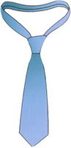  Образуется ушко, в которое и нужно протянуть широкий конец галстука. Расправьте узел и аккуратно затяните (6).

8. Итог занятия
- Подводя итоги нашего занятия, хочу ещё раз показать правильность завязывания узлов. Отложите в сторону свои верёвки, всё внимание на меня. На сегодняшнем занятии мы соприкоснулись ещё с одной стороной туристской техники. Теперь вы знаете, что правильно завязывать туристские узлы не такая уж лёгкая задача. А поэтому мы с вами из занятия в занятие будем повторять их, пока не научимся вязать узлы с закрытыми глазами. Ну, а домашнее задание будет следующим: тренируйтесь вязать узлы на круглых верёвках в любое свободное время. Если в течение одной минуты вы сможете завязать один узел, считайте, что свою норму вы выполнили.
А эти слова надо запомнить:
«Хороший узел – это узел, который легко развязать и, который сам не развязывается…» (слайд 19) Завязав правильно и крепко узел, ты избавишь себя во время похода от многих проблем. Когда-то завязанный тобой узел сможет спасти тебе жизнь. Чтобы умело и быстро вязать узлы, нужна практика. Практикуйся так до тех пор, пока не научишься завязывать любой узел с закрытыми глазами. И только когда ты научишься делать это автоматически, тогда ты будешь готов применить свое умение в любой ситуации.
И закончить сегодняшнее занятие хочется клятвой туриста, которую можно повторять снова и снова:
«Мы, туристы из эколого - туристического клуба, перед всеми присутствующими торжественно клянемся:
- не расставаться до старости с рюкзаком, палаткой, ложкой, миской и сгущенкой;
- стоя, лежа и ползком проводить краеведческие наблюдения в походе и преодолевать все возникающие на пути препятствия;
- до последнего бороться с консервными банками и другим мусором в лесу;
- создавать себе трудности каждый день и мужественно их преодолевать;
- лес любить, по воде бродить, горы преодолевать!
- славу и гордость любимой школе добывать!
- тренировок не пропускать!
- Клянемся! Клянемся! Клянемся!».
На сегодня мы с вами прощаемся. Следующие занятия по расписанию. До свидания.

Литература

Балабанов И.В. Узлы. http://www.kis.ru/~nterm/knots/knots.html. «УЗЛЫ»: Москва; ISBN 5-901049-27-6.
- Захаров П.П., Степанко Т.В. Школа альпинизма. Начальная подготовка: Учеб. издание. - М.: Физкультура и спорт, 1989.
- Кальман Г.В. Узлы. Техника вязания и применение. - М.: ООО "ВСВ-Сфинкс", 1997.

Попов А.А. «Вязание узлов, предназначенных для страховки»,2011.

Скрягин Л.Н. Морские узлы. http://publ.lib.ru. «Морские узлы»: Издательство «Транспорт»; М.; 1994. ISBN 5-277-01807-7

"Спутник альпиниста", М., ФиС, 1970.

